Карта дистанционного занятия
Предмет: английский язык
Класс: 4
Тема: Одна большая счастливая семья.
Цель: называть предметы повседневного обихода, повторить употребление предлогов места, развивать навыки аудирования, говорения, чтения и письма.
Ход занятия.
- Вспомнить лексику на стр. 10 упр. 1 из учебника. Прочитать слова.
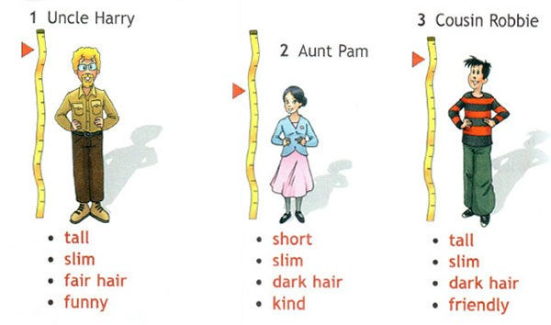
- Изучаем новые слова стр. 12 упр. 1. Слушаем аудиозапись (track 7) , которая находится в группе класса в контакте или на странице учителя https://vk.com/audios25631508, просматриваем презентацию. Новые слова записать с переводом в тетрадь.
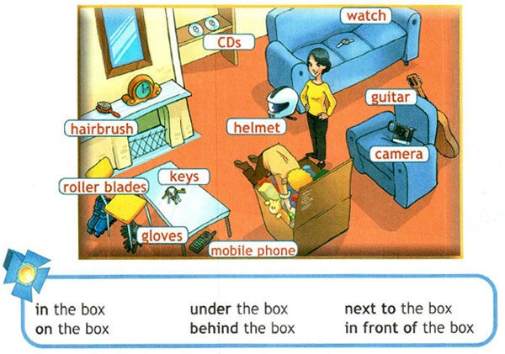
- На стр. 12 изучаем предлоги. Записать в тетрадь.

In – в, внутри
On – на
Under – под
Behind – позади
Next to – рядом с
In front of – перед

- Рабочая тетрадь с. 7 упр. 3 (на закрепление новых слов и предлогов).

